- Squat

Squat is een kniebuiging. Je oefent hiermee je hamstrings, heupen, quadriceps en bilspieren.

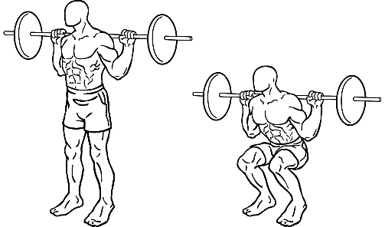

1. Sta rechtop.
2. Houd je armen op de hoogte van je schouders.
3. Zak je benen langzaam.
4. Zorg dat je knieën een hoek hebben van 90 graden.
5. Ga weer langzaam omhoog.

Herhaal dit 5 keer en veel succes met de oefening.

- Push-up

Push-Up is een oefening waar je jezelf laat stijgen en zakken via je armen.



1. Ga liggen op de grond
2. Zorg ervoor dat je handen op de grond zitten en je tenen
3. Zak langzaam omlaag en raak met je borst de grond aan
4. Ga weer omhoog

Herhaal dit 5 keer en veel succes met de oefening.

- Dip

Dip is een oefening waar je jezelf omhoog hijst en jezelf weer laat zakken op een “Dip bar”

1. Grijp de parallelle “Dip bars”, spring omhoog en strek je armen.
2. Buig en kruis je benen zodat ze stabiel staan en om diep te zakken.
3. Leun een klein beetje naar voren, maar zorg dat je je lichaam recht houd. Laat je lichaam zakken door je armen te buigen.
4. Zip langzaam en rustig naar beneden, zorg dat je schouders op dezelfde hoogte zitten als je ellebogen.
5. Til je lichaam weer op met een snelle vaart door je armen volledig te strekken. Adem daarna uit.
6. Zet je ellebogen even vast.
7. Herhaal vanaf stap 2.

Doe dit 5 keer en veel succes met de oefening.

- Plank

Planken of Planking is een oefeningen om je rompstabiliteit te oefenen. Je gebruikt hier je armen om je lichaam gestrekt te houden boven de grond.

1. Ga liggen op de grond
2. Houd je ellebogen op een hoek van 90 graden onder je schouders
3. Steun op je ellebogen en je tenen en zorg ervoor dat je rug recht is
4. Probeer zo veel mogelijk recht te blijven
5. Houdt deze positie vast voor 30 seconden

Veel succes met de oefening

- Paardentrap

De Paardentrap is een oefening om je bil en hamstring mee te trainen. Als je de oefening uitvoert dan voel je het in je bil en train je de hamstring hiermee.

1. Ga met je ellebogen en knieën op de grond liggen met je gezicht naar de grond toe.
2. Strek je rechterbeen naar achteren. Doe dit niet te overdreven.
3. Houd je been voor een paar seconden gestrekt en ga dan terug naar de originele positie.
4. Herhaal deze oefening nu met je andere been.

Doe deze oefening 5 keer en veel succes.

- Mountain climber

Mountain Climber is een oefening waar je doet alsof je een berg oprent. Je gebruikt je core, schouders en triceps. Je oefent hiermee je uithoudingsvermogen en balans.

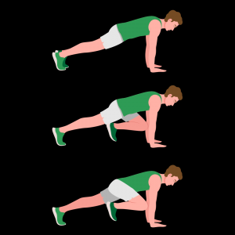

1. Ga liggen en zet je handen op de grond en steun op je tenen.
2. Span je buik en bilspieren aan.
3. Breng steeds 1 been richting je arm toe.

Herhaal de oefening 10 keer en veel succes.

- Burpee

Burpee lijkt een hoop op een push-up, het verschil is dat je na een push-up rechtop gaat staan en een sprong maakt. Je oefent de volgende spieren hiermee: Borst, Bovenbenen, Schouders, Triceps, Rug, Buik, Billen en Hamstrings.

1. Ga liggen in een push-up houding. Zorg dat je dit doet met een rechte rug.
2. Spring met je voeten richting je handen en duw jezelf met je benen omhoog.
3. Houd je armen gestrekt tijdens de sprong
4. Plaats je handen als eerste op de grond tijdens de landing en ga vervolgens weer naar je push-up positie.
5. Herhaal nu de oefening.

Doe dit 5 keer en veel succes met de oefening

- Lunge

Lunge is een oefening waar je één been van het lichaam naar voren zet met een gebogen knie op de grond. Je plaats het andere been hierachter. Je doet hiermee de bilspieren, billen, hamstrings, quadriceps en je dijen trainen.

1. Sta rechtop en zet beide handen op je heupen
2. Doe met 1 voet een grote stap naar voor zorg ervoor dat die knie een hoek van 90 graden heeft
3. De andere knie moet ook een hoek van 90 graden hebben en moet net de grond niet kunnen aanraken
4. Blijf 5 seconden in deze positie en ga dan weer terug in de startpositie
5. Doe dit nu met je andere been

Herhaal dit 10 keer en veel succes met de oefeningen

- Wall sit

De Wall sit is een oefening waar je je buik en rugspieren traint. Je gaat tegen een platte muur staan met gebogen knieën en je blijft in deze houding staan totdat de tijd voorbij is.

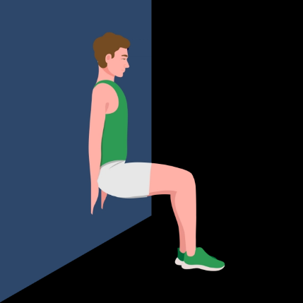

1. Zoek een muur en ga daar met je rug tegenaan staan.
2. Duw je rug tegen de muur en laat jezelf langzaam naar beneden zakken en ga in de squat positie staan.
3. Houd spanning in je bovenbenen, buikspieren en zorg dat je je rug recht houd.
4. Behoud deze positie totdat de tijd op is.

Doe de oefening voor 30 seconden en veel succes

- Crunch

Een crunch is een alternatief van een sit-up. Met de crunch train je de rechte buikspieren. Je drukt je buik samen vanuit een liggende positie en je trekt je romp met je buikspieren naar je benen toe. Dit is een goede oefening voor de buikspieren.

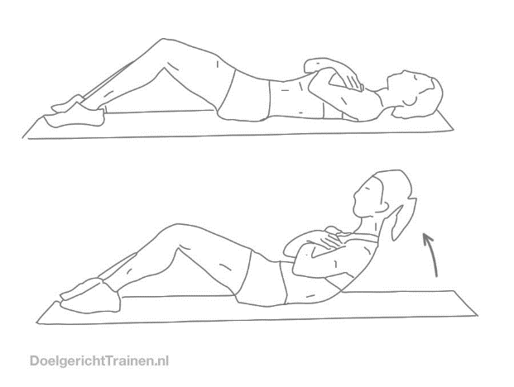

1. Ga op je buik liggen en maak zorg ervoor dat je knieën een hoek hebben van 90 graden.
2. Zet je handen op je borst.
3. Til in die positie langzaam je schouders op richting je knieën.
4. Zak nu terug, maar raak de grond niet aan.

Doe deze oefening 10 keer en veel succes.